**平板远程刷机注意事项**

**一、刷机大概流程和注意事项**

**1、时间：6月13号周二下午14点**

**2、确保平板电量在50%以上，否则无法刷机，请大家提前充好电**

**3、平板必须连上网络**

**4、解除管控时平板要亮屏（按HOME键三次以上触发或点桌面的更新策略）**

**5、当设备收到解除管控指令并自动恢复出厂设置成功走完开机向导后，部分机子还会再显示领创的桌面。切记不要登陆！不要登陆！**

**此时打开平板的下拉菜单栏，点击右上角的小齿轮“⚙ ”进入系统设置，搜索“默认应用” --“桌面”，并选择“华为/荣耀桌面”即可**

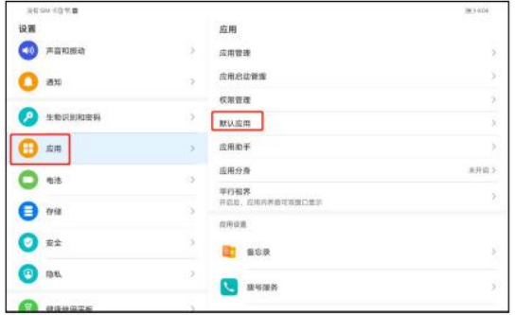

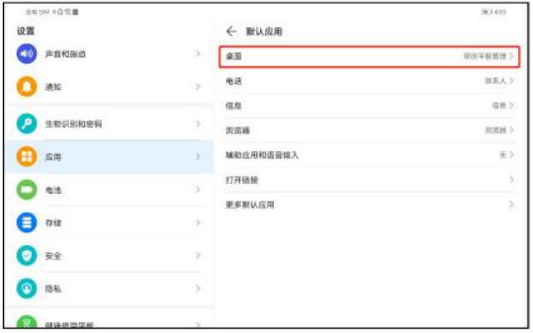

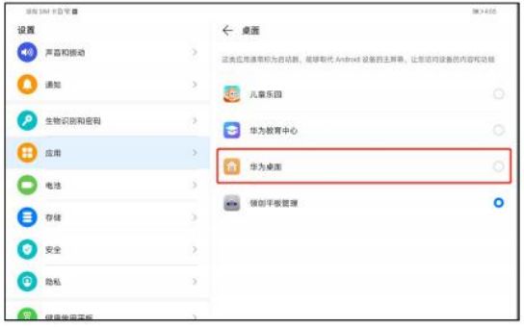

**6.在回到华为桌面后，桌面还会显示领创管控相关APP，可以将其拖到一个文件夹中。另外，可通过扫描二维码下载“华为应用商店”。**

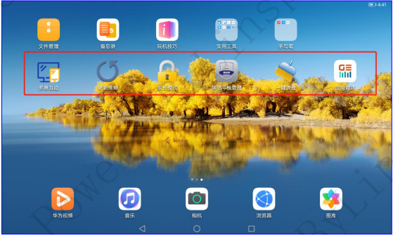



**二、平板资料备份操作指引**

**1、备份资料时间：6月9日19:00-6月13日13：00（13日14点进行解除管控操作后平板内所有资料都会清空，资料要留存的必须自行备份！！！）**

2、平板资料需备份保存的，**请在平板应用商店下载微信/QQ进行资料保存，或者自行按照以下操作保存。**

1）.点开平板设置——关于平板电脑-------连续点击“版本号”，直到出现开发者选项

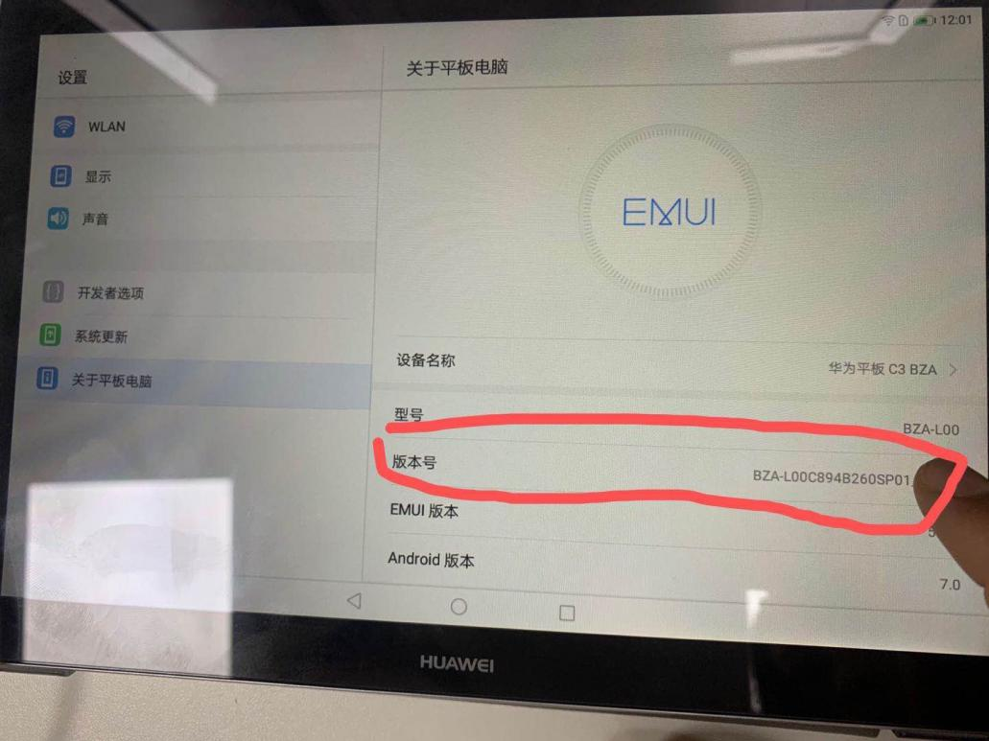

2）.点击开发者选项，并启用usb调试模式（蓝色状态为开启，灰色是关闭），直接用一条数据线连接平板和电脑，此时把平板里的文件拷贝电脑，待刷机后再拉回平板即可。

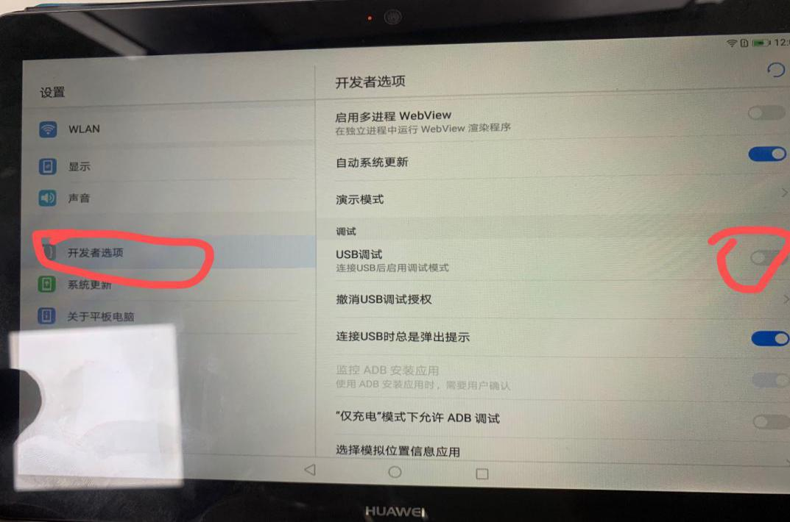

1. **如解控过程中出现问题，可加入QQ群咨询。**

